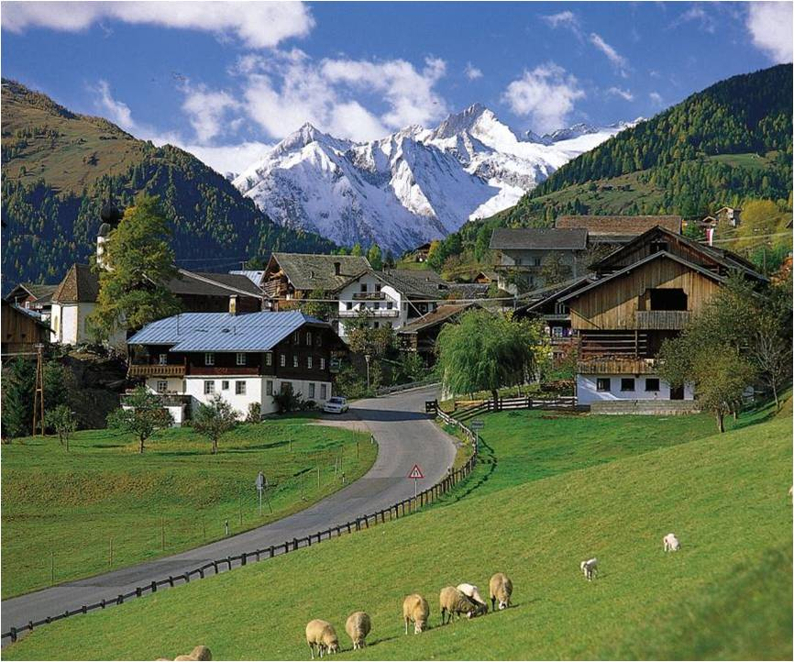
La magie du Tyrol.

Le Tyrol concentre dans sa bulle la beauté séduisante,
Beauté montagneuse, variée, souvent verdoyante,
Parfois rocheuse car les Alpes sont majestueuses,
Beauté secrète où le soleil fait des prouesses délicieuses.
Les plaines vertes à souhait, vallonnées en douceur
Abritent des splendides petits villages enchanteurs,
Mélange de constructions et de prairies verdoyantes
Que le soleil enlumine de nuances dorées spectaculaires
Sur fond minéral gris parfois blanchi de neige
Vers les sommets lointains pointant vers le ciel.
Des superbes lacs étalent leurs eaux velours bleuté
Et la brume déploie son écharpe au pied des rochers.
L’astre du jour prend un malin plaisir à jouer
Parmi les interstices rocheux, les bosses et les déclivités.
Il crée dans les massifs des tableaux sublimes,
Dont je me délecte avec une satisfaction divine.
La genèse, en une vue, offre à mes yeux tous ses exploits,
Des arbres frileux se teintent d’or et de cramoisis délicats,
D’autres, plus résistants ont gardé leur feuillage céladon.
Un ruisseau paisible borde le chemin en colimaçon.
Plus loin, les sapins ont habillé les monts de sombres forêts
Puis le blanc et le gris se partagent l’espace avec l’azur éthéré.
La nature est fantastique quand elle nous propose
Toutes ses facettes ou presque, c’est l’apothéose.
Marie Laborde.

